ОБЪЯВЛЕНИЕ
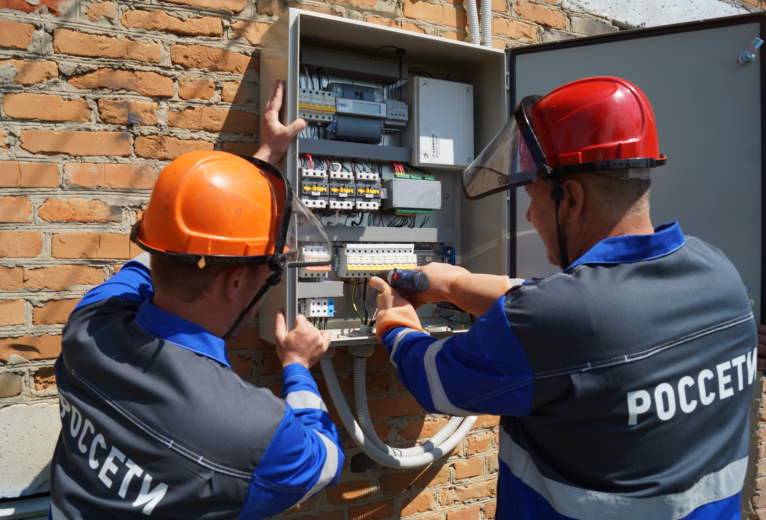Филиалу ПАО «Россети Центр»- «Курскэнерго» на постоянную работу требуются:
- Электромонтер
Обязанности: ремонт и эксплуатация электрооборудования распределительных сетей и подстанций, выявление дефектов при осмотре оборудования; ремонт, монтаж и техническое обслуживание.
Заработная плата: до 28 000 руб. (на руки)
- Мастер
Обязанности: выполнение допуска к работе, проведение инструктажа, контроль выполнения ремонтно-эксплуатационных работ на ВЛ, ТП, руководство бригадой
Заработная плата: до 33 000 руб. (на руки)
Требования:
- Среднее профессиональное образование (электротехническое)
- Студенты выпускных курсов (при наличии возможности совмещения учебного процесса и работы)

Желающие могут обращаться в управление по работе с персоналом:
тел: +7 (4712) 55-72-58, 55-72-06, 8-919-210-51-19 E-mail: sidorova.em@mrsk-1.ru, belik.ia@mrsk-1.ru

